B&R User Meeting on May 20-21, 2014, in Salzburg
- Agenda - User Meeting 2013
- Workshops
- Gastreferenten
Experience automation highlights firsthand
The 2014 B&R User Meeting will explore topics such as Industry 4.0, modular panel PCs and real-time applications with microsecond responsiveness. From May 20-21 at the Wyndham Grand Salzburg Conference Centre, information about B&R products will be presented ad-free – straight from the development teams themselves. Participants will get to hear application reports from B&R users and have the opportunity to speak with a wide variety of industry experts.
For automation and process control enthusiasts
B&R offers this two-day event rich with informative talks and workshops for anyone interested in the topics of machine, plant and factory automation as well as process control technology. B&R speakers and customers as well as industry experts will be on-hand to talk about current trends in industrial automation, including increasing machine scalability, advanced maintenance strategies and the current market situation of real-time Ethernet and M2M communication technologies. The latest version of B&R's APROL process control system, Release 4.0, will also be presented.
Due to the overwhelmingly positive feedback following last year's event, Expert Workshops will again be offered on a number of topics. Qualified personnel will also be available at the informative on-site company exhibition for consultation during breaks – the perfect opportunity to check out B&R's wide range of hardware and software tools first-hand.

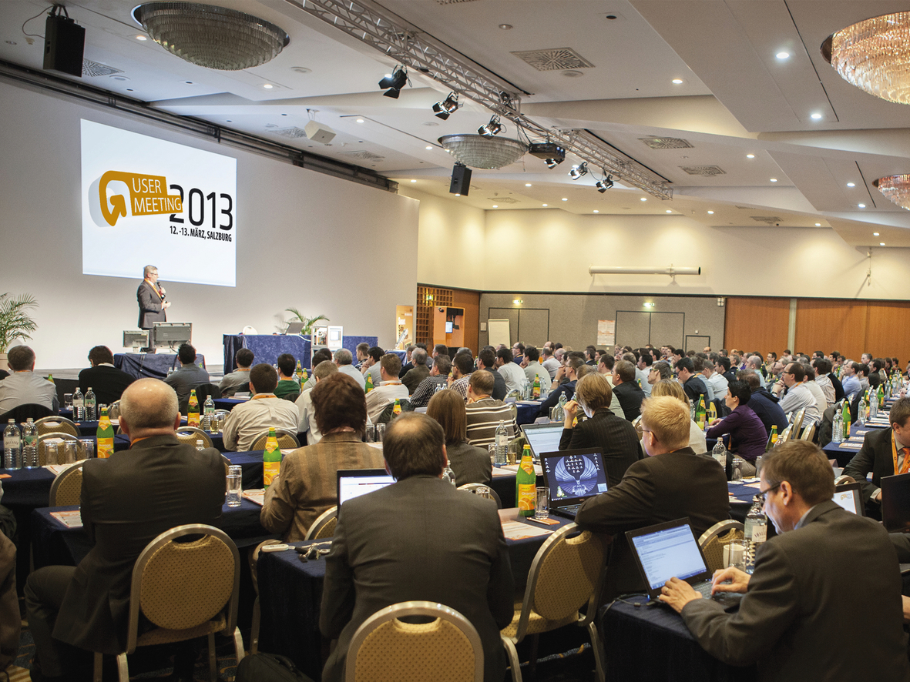
The User Meeting is a forum for the latest updates straight from B&R's development teams.

O společnosti B&R
Společnost B&R, jako jedna z divizí skupiny ABB, je celosvětovým lídrem v oblasti průmyslové automatizace se sídlem v Rakousku. B&R kombinuje nejmodernější technologie s pokročilým inženýrstvím a poskytuje zákazníkům v téměř každém průmyslovém odvětví kompletní řešení pro automatizaci strojů a výrobních zařízení, řízení pohybu, HMI a integrovanou bezpečnostní techniku. Díky komunikačním standardům pro průmyslový internet věcí, včetně OPC UA, POWERLINK a openSAFETY, a svému vývojovému prostředí Automation Studio B&R neustále stanovuje trendy v automatizaci. Inovativní duch, který udržuje společnost B&R na špici průmyslové automatizace, je poháněn závazkem zjednodušovat procesy a překonávat očekávání zákazníků. Další informace naleznete na adrese www.br-automation.com.
Více informací najdete na www.br-automation.com

